Společní dělitelé
Připomenutí:
Dělitel přirozeného čísla je každé přirozené číslo, kterým je dané přirozené číslo dělitelné beze zbytku.

Př. 1 Najdi společné dělitele čísel 24 a 32.
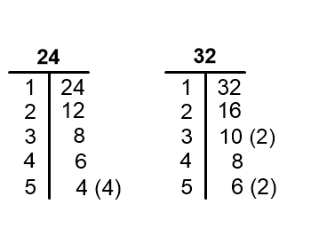
Řešení:
Nejdříve nalezneme všechny dělitele obou čísel. Můžeme využít zápis do tabulky T.

d (24) = {1, 2, 3, 4, 6, 8, 12, 24}
d (32) = {1, 2, 4, 8, 16, 32}
Společní dělitelé čísel 24 a 32 jsou dělitelé, kteří se nacházejí v obou řádcích. (barevně vyznačená čísla)
d (24, 32) = {1, 2, 4, 8}

Společný dělitel dvou přirozených čísel je takové přirozené číslo, které dělí obě čísla beze zbytku.

Největší společný dělitel

Největší společný dělitel dvou přirozených čísel x, y je největší ze společných dělitelů těchto čísel.
Označuje se D (x, y).

Př. 2 Najdi největší společný dělitel čísel z příkladu 1.
Řešení:
Společní dělitelé čísel 24 a 32 jsou čísla 1, 2, 4, 8. Největší z nich je číslo 8.
$$D \left(24, 32\right)=8$$

Soudělná a nesoudělná čísla

Nesoudělná čísla jsou taková čísla, která mají jediného společného dělitele
a tím je číslo 1. Platí: $D \left(x,y\right)=1$.
Soudělná čísla jsou čísla, která mají kromě čísla 1 ještě alespoň jednoho
dalšího společného dělitele. Platí: $D \left(x,y\right)>1$.

Př. 3 Urči, zda jsou čísla z příkladu 1 čísla soudělná nebo nesoudělná.
Řešení:
Čísla 24 a 32 jsou čísla soudělná, protože mají více než jednoho společného dělitele. Zároveň platí, že největší společný dělitel těchto čísel je větší než 1.

Cvičení
1. Najdi všechny společné dělitele čísel. U každé dvojice čísel urči, zda jsou čísla soudělná či nesoudělná, a zapiš největšího společného dělitele.
a) $d \left(21, 24\right)=$
$D \left(21, 24\right)=$
soudělná - nesoudělná

b) $d \left(15, 16\right)=$
$D \left(15, 16\right)=$
soudělná - nesoudělná

c) $d \left(30, 50\right)=$
$D \left(30, 50\right)=$
soudělná - nesoudělná

d) $d \left(18, 54\right)=$
$D \left(18, 54\right)=$
soudělná - nesoudělná

2. Na pracovním listu 34 byli uvedeni obránci HC Oceláři Třinec a jejich čísla, která nosí na dresu. Níže jsou uvedeni hráči, kteří tvoří obranné dvojice. Zjisti, zda čísla hráčů v jedné obranné dvojici jsou čísla soudělná nebo nesoudělná, zapiš všechny společné dělitele těchto čísel a urči největšího společného dělitele.
1. obranná dvojice Gernát – Doudera
2. obranná dvojice Musil – Jaroměřský
3. obranná dvojice Kundrátek - Freibergs

